**תרגיל 6**

בתרגיל זה (האחרון), תכתבו סוכן של RL במשחק של רצף ארבע לפי השיטה של MC.

"ארבע בשורה" (נקרא גם "רצף ארבע") הינו משחק עם שני שחקנים, בו כל שחקן מכניס אסימון בצבע שלו (אדום או כחול) ללוח, בתורו. הלוח הוא מאונך, והאסימונים נופלים בו בכל עמודה, לפי כח המשיכה, לשורה הפנויה הראשונה. לכן, בכל תור השחקן צריך לבחור רק באיזו עמודה לשים את האסימון שלו. שחקן יכול לנצח אם הוא יוצר רצף של ארבעה אסימונים בצבע שלו בשורה, עמודה, או אלכסון. דוגמא לניצחון של שחקן אדום ניתן לראות באיור הבא:

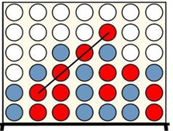

שימו לב שגודל הלוח היינו 7 עמודות על 6 שורות. במשחק יש מידע מלא—כל שחקן יכול לראות את הלוח, והמשחק הינו סכום 0 (אינו שיתופי). מקובל שהשחקן האדום משחק ראשון. תיאורטית, המשחק "פתור", כלומר, ישנה אסטרטגיה בה השחקן הראשון (אדום) תמיד יכול לנצח. אפשר לקרוא יותר על המשחק בכתובת: <https://en.wikipedia.org/wiki/Connect_Four>

עברו על הקוד בקבצים play.py, game.py, והבינו אותם.

שימו לב שיש כבר יישום תקין כולל ממשק:

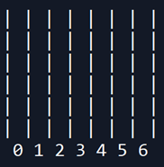

התרגיל: לכתוב סוכן MC על בסיס הקוד של inputMC.

באופן כללי, סוכן זה יעשה אוסף של בדיקות של משחקים לכל עמודה, ויקח את האופציה שמנצח הכי הרבה. לדוגמה: נניח שהסוכן הריץ 100 ריצות עבור כל עמודה למטה:

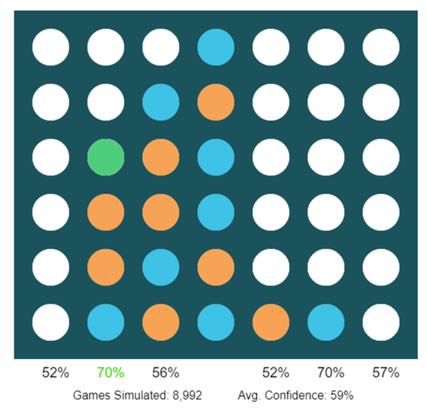

הסוכן ייבחר בעמודה 2 (או 6) בגלל שהסוכן ניצח פה ב70% (70 משחקים) במשחקים הרנדומליים. ברוב המקרים ניתן להריץ לפחות 30 משחקים לכל עמודה כדי לגבש אינדיקציה טובה לפעולה הנכונה.

יש ארבעה דרכים איך לבדוק את הביצועים של הסוכן:

א. מול בדיקות ידניות של משחקים שאתם משחקים עם הפונקציה inputMove (לא מומלץ)

ב. מול הסוכן inputRandom. הסוכן שלכם אמור לנצח סוכן זה ב100% מהזמן.

ג. מול הסוכן inputHeuristic. הסוכן שלכם אמור לנצח סוכן זה כמה שיותר קרוב ל100% מהזמן.

ד. מול סוכן יותר מתוחכם או סוכן עם פחות ריצות של MC.

מחוון הציון יהיה:

60 נקודות עבור סוכן שעובד באופן תקין לפי התיאוריה של MC.

20 נקודות עבור תיעוד

20 נקודות עבור ביצועים מול הסוכנים היותר חכמים (של ב' וג')

בהצלחה רבה בתרגיל האחרון של הקורס :)